**FOURTH GRADE UNIT 1 “HOW DO YOU FEEL?”**

**Asignatura:** Inglés **Curso:** cuarto

**Fecha:** semana 01 al 05 de Junio **Docente:** Paula Sepúlveda Millán

**Nombre del Alumno:** ____________________________________

**I.- Objetivo de Aprendizaje:** Asocian información específica del texto, como nombres o números, con la imagen que los representa. Leen en voz alta textos simples, demostrando esfuerzo por alcanzar cierta fluidez. Escriben oraciones o palabras de acuerdo a imágenes dadas.(OA 3-6-13)

**II.- Contenido:** números del 1 al 20

**III.- Objetivo de la clase:** repasar y retroalimentar contenidos alidentificar y asociar número del 1 al 20 desarrollando ejercicios asociando y completando.

**IV.- Indicaciones generales:** lee atentamente las instrucciones: aprende los números en inglés;

Encierra en un círculo los números

Completa y asocia número con su forma escrita

**V.- Actividad a desarrollar:** Observa la imagen con los números en inglés del 1 al 20

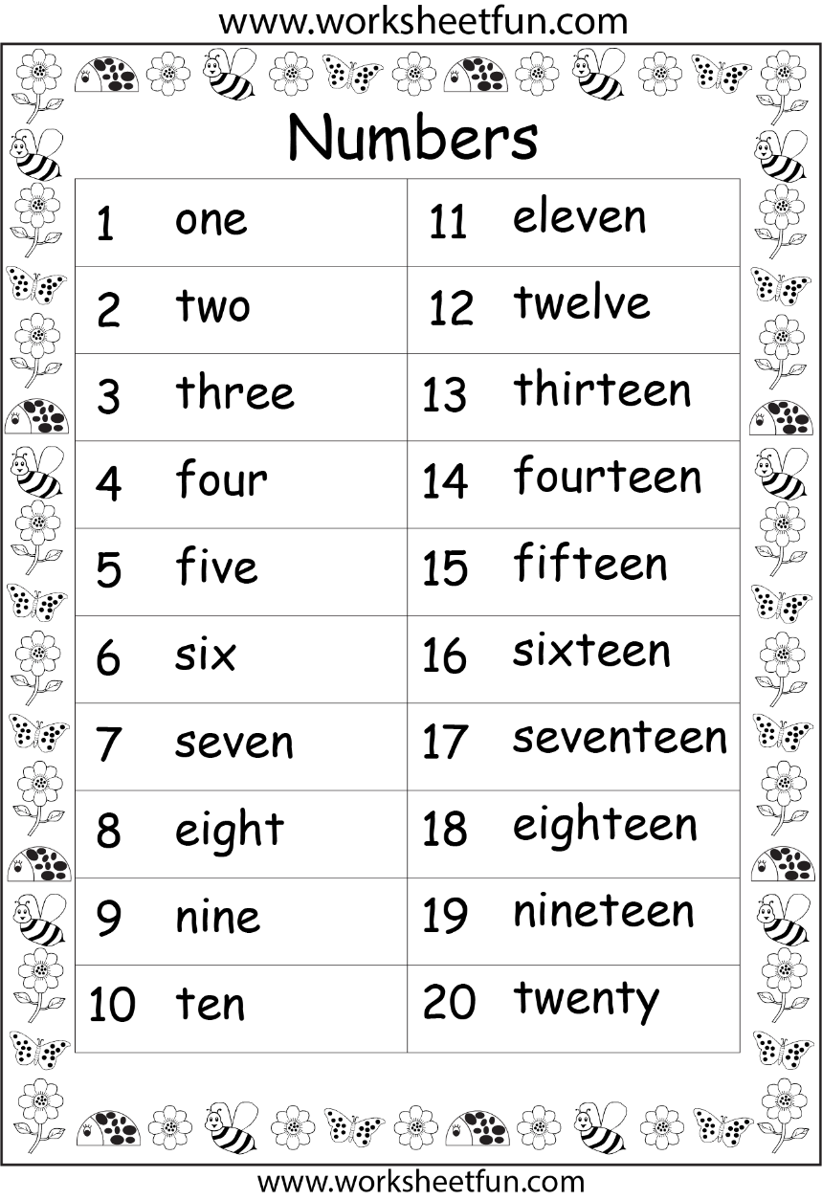

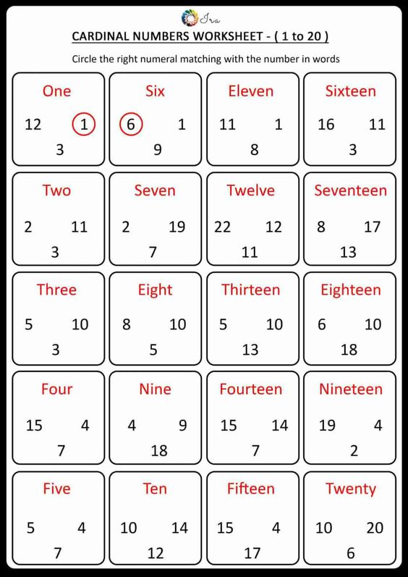Encierra en un círculo el numero que corresponda como muestra ejemplo

**VI.-** **Retroalimentación:** de acuerdo a lo aprendido asocia números y escribe con palabras según corresponda.

Ejemplo:

1. One 8 ____________

____ eleven ___ fourteen

14 _____________ 5 ____________

___ seven ___ thirteen

19 ______________ 20 _____________

___ two ___ twelve

**VII.- Fecha de envío:** recepción de las guías los días lunes 01 y miércoles 03 de Junio en el colegio

**VIII.- Cómo y/o donde enviar:** vía correo electrónico (capturar imagen en celular y /o escanear) a: [paula.sepulveda@colegio-reneschneider.cl](mailto:paula.sepulveda@colegio-reneschneider.cl) hasta el día 07 de Junio.